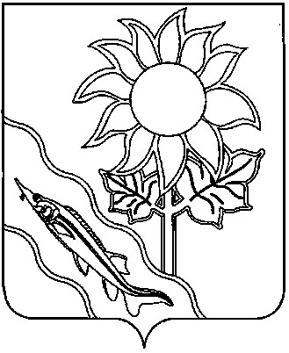

АДМИНИСТРАЦИЯ АЛЕКСАНДРОВСКОГО СЕЛЬСКОГО ПОСЕЛЕНИЯ ЕЙСКОГО РАЙОНА

П О С Т А Н О В Л Е Н И Е

от | 14.07.2023 г. | № | 63
с. Александровка

О внесении изменений в постановление администрации Александровского сельского поселения Ейского района от 26 мая 2016 года № 109 «Об образовании комиссии по соблюдению требований к служебному поведению муниципальных служащих Александровского сельского поселения Ейского района и урегулированию конфликта интересов»

На основании Федерального закона от 25 декабря 2008 года № 273-ФЗ «О противодействии коррупции», Указа Президента Российской Федерации от 1 июля 2010 № 821 «О комиссиях по соблюдению требований к служебному поведению федеральных государственных служащих и урегулированию конфликта интересов», в соответствии с Уставом Александровского сельского поселения Ейского района п о с т а н о в л я ю:
1. Внести в постановление администрации Александровского сельского поселения Ейского района от 26 мая 2016 года № 109 «Об образовании комиссии по соблюдению требований к служебному поведению муниципальных служащих Александровского сельского поселения Ейского района и урегулированию конфликта интересов» изменения, изложив приложение № 1 к постановлению в новой редакции.
2. Признать утратившим силу постановление администрации Александровского сельского поселения Ейского района от 10 октября 2017 года № 142 «О внесении изменений в постановление администрации Александровского сельского поселения Ейского района от 26 мая 2016 года № 109 «Об образовании комиссии по соблюдению требований к служебному поведению муниципальных служащих Александровского сельского поселения Ейского района и урегулированию конфликта интересов».
3. Начальнику общего отдела администрации Александровского сельского поселения Ейского района А.Ю. Кошлец:
обнародовать настоящее постановление в специально установленных местах, в соответствии с Порядком обнародования муниципальных правовых актов, затрагивающих права, свободы и обязанности человека и гражданина;
разместить настоящее постановление на официальном сайте Александровского сельского поселения Ейского района в сети «Интернет».
4. Постановление вступает в силу со дня его обнародования.

Глава Александровского
сельского поселения Ейского района С.А.Щеголькова
ПРИЛОЖЕНИЕ

к постановлению администрации Александровского сельского поселения Ейского района
от ______________ № ____

«ПРИЛОЖЕНИЕ № 1

УТВЕРЖДЕН
постановлением главы Александровского сельского поселения Ейского района
от 26 мая 2017 года № 109
(в редакции постановления администрации сельского поселения
от ______________№____)

СОСТАВ
комиссии по соблюдению требований к служебному поведению муниципальных служащих Александровского сельского поселения Ейского района и урегулированию конфликта интересов

Щеголькова  Светлана Александровна | - | глава Александровского сельского поселения Ейского района, председатель комиссии;
Кошлец  Анна Юрьевна | - | начальник общего отдела администрации Александровского сельского поселения Ейского района, заместитель председателя комиссии;
Сава  Аделина Александровна | - | начальник организационного отдела администрации Александровского сельского поселения Ейского района, секретарь комиссии;
Члены комиссии:
Кошлец  Юрий Леонидович | - | председатель Совета депутатов Александровского сельского поселения Ейского района;
Ячменцова Ольга Леонидовна | - | ведущий специалист общего отдела администрации Александровского сельского поселения Ейского района, председатель профсоюзного комитета администрации Александровского сельского поселения Ейского района.
».

Начальник общего отдела А.Ю. Кошлец

